陕西师范大学 可视化程序设计 实验报告
姓名： 赵旗 学号： 41612164 班级： 计创1601
指导教师： 卢俊岭
实验日期：2018.3.20
实验名称：C#.NET编程基础练习

实验二 C#.NET编程基础练习
一、实验目的
1．掌握VB/C#.NET下控制台应用程序的输入输出。
2．熟悉VB/C#.NET的数据类型、流程控制、数组与字符串、过程与异常处理。
二、实验器材
1、微机（安装VB.NET开发环境）
2、开发程序：visual Studio 2015；开发语言：C#
三、实验内容
1. 生成控制台应用程序进行基本输入输出。
  - 源代码:
class Program
{
static void Main(string[] args)
{
//基本输出
Console.WriteLine("41612164_赵旗");
//基本输入
Console.WriteLine("Please input a string！");
String s = Console.ReadLine();
Console.WriteLine(s);
//输出日期
DateTime dt = new DateTime(2018, 03, 29, 19, 10, 06);
Console.WriteLine(dt.ToString());
Console.Read();
}
}
  - 实验结果:

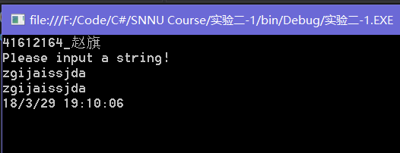
2. 利用信用卡分类识别或字符分类识别练习选择结构；利用密码通关或计算进入循环次数练习循环结构。
  - 源代码:
class Program
{
static void Main(string[] args)
{
Console.WriteLine("41612164_赵旗");

//switch
Console.WriteLine("Please input a char.");
char str = Convert.ToChar(Console.ReadLine());
switch ((str >= 'A' && str <= 'Z') || (str >= 'a' && str <= 'z'))
{
case true:
Console.WriteLine("输入的字符为字母！");
break;
case false:
Console.WriteLine("输入的字符不是字母！");
break;
}
//Console.Read();
//for
int password = 66;
Console.Write("请输入你猜的密码:");
while (true)
{
int number = Convert.ToInt32(Console.ReadLine());
if (number != password)
{
if (number < password)
Console.WriteLine("你猜小了！");
else
Console.WriteLine("你猜大了！");
}
else
{
Console.WriteLine("恭喜你，猜对了！");
Console.Read();
break;
}
}
}
}
  - 实验结果:
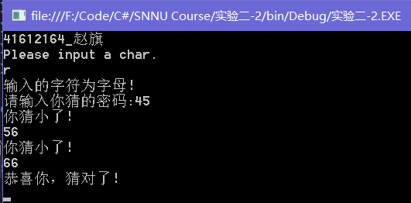
3. 利用Array类练习数组排序。
  - 源代码:
class Program
{
static void Main(string[] args)
{
Console.WriteLine("41612164_赵旗");
string[] str = { "abc", "gdef", "hghi", "kjkl" };
Console.WriteLine("--------Origin---------");
PrintArray(str);

Console.WriteLine("--------Sort---------");
Array.Sort(str);
PrintArray(str);

Console.WriteLine("----------Reverse-------");
Array.Reverse(str);
PrintArray(str);

Console.WriteLine("The position for \"abc\" is:{0}", Array.IndexOf(str,"abc"));
Console.WriteLine("The array contains \"abc\":{0}", str.Contains("abc") ? true : false);
Console.Read();
}
public static void PrintArray(string[] str)
{
for (int i = 0; i < str.Length; i++)
Console.Write("{0}\t",str[i]);
Console.WriteLine();
}
}
  - 实验结果:
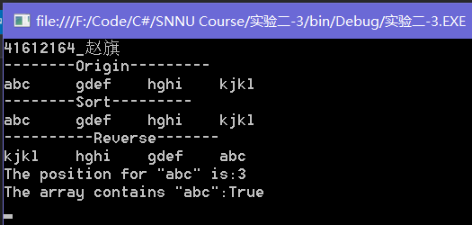
4. 利用过程重载定义一个求两数或三数和的sum函数。
  - 源代码:
class Program
{
public static int Add(int a,int b,int c)
{
return a + b + c;
}
public static int Add(int a,int b)
{
return a + b;
}
static void Main(string[] args)
{
Console.WriteLine("41612164_赵旗");
int a = 6, b = 8, c = 9;
Console.WriteLine("两个数相加:{0}+{1}:{2}",a,b,Add(a, b));
Console.WriteLine("三个数相加:{0}+{1}+{2}:{3}", a,b,c,Add(a, b, c));
Console.Read();
}
}
  - 实验结果:
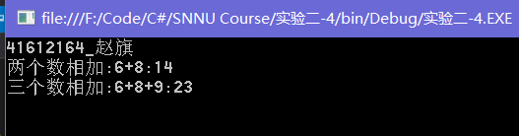
5. 使用简单例子1+2+…+n<9,找出n值进行单步跟踪或断点设置。
  - 源代码:
class Program
{
static void Main(string[] args)
{
Console.WriteLine("41612164_赵旗");
Console.WriteLine("1+2+…+n<9,n？");
int sum = 0;
for(int n=1;; n++)
{
sum += n;
if (sum < 9)
Console.WriteLine("n:{0} ", n);
else
break;
}
Console.Read();
}
}
  - 实验结果:
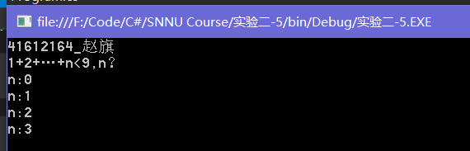
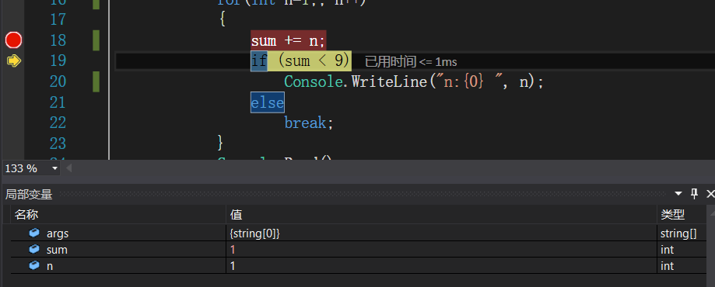
6. 使用Try…Catch…Finally来进行除数为0或运行时数组索引值超出界限的异常处理。
  - 源代码:
class Program
{
static void Main(string[] args)
{
Console.WriteLine("41612164_赵旗");
int []number = { 1, 2, 3 };
for (int i = 0; i < 4; i++)
{
Console.Write("number({0}):", i);
try
{
Console.Write("{0}", number[i]);
}
catch(Exception e)
{
Console.WriteLine(e.Message);
}
finally
{
Console.WriteLine();
}
}

Console.WriteLine("-----------------");
int a=9, b=0;
try
{
Console.WriteLine(a / b);
}
catch(Exception e)
{
Console.WriteLine(e.Message);
}
finally
{
Console.WriteLine();
}
Console.Read();
}
  - 实验结果:
}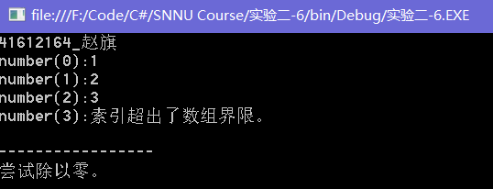
四、实验总结
1、误认为以一个字符数组名作为Console.WriteLine()的参数可以输出一个数组，结果输出为System.String[],解决方法是为数组编写一个输出的函数。
2、在判断一个数组中是否包含一个元素时，误以为需要用“Array.Contains()”的方式去调用该方法，实则该方法并不是静态方法，不能用类名去调用，应通过“数组名.Contains()”的方式去调用。
3、因为对C#的读入与输出的语法不熟悉，导致出现了很多错误。如:需要读入一个两位数(45)时，应使用int a=Console.ReadLine()方法，若使用Console.Read()方法来读入则会出现问题，相当于读入两个字符，程序会自动将读入的第一个字符的Ascii值给int型变量。

